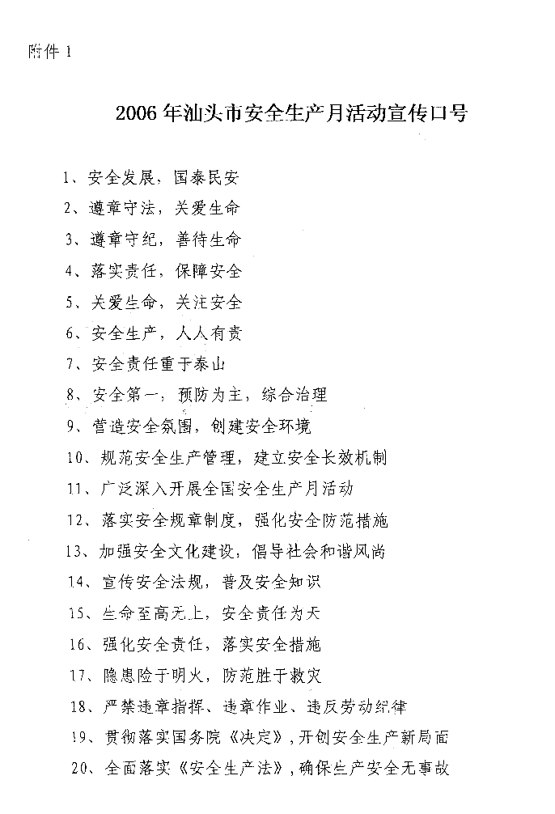

附件2：
2006年汕头市安全生产月活动情况汇总表

填报单位（盖章）： 日期： 年 月 日

内容 | 数量
安全生产月活动参加人数（人次）
各级动员总数（次，含电视、电台、文章等）
各种宣传条幅、宣传画数（条、张）
举办各种活动数（次）
举办咨询日活动单位数（个）
设立咨询点数（个）
发放宣传资料数（份）
出版内部刊物数（期）
专栏、板报等宣传园地（个）
参加宣传咨询日活动人数（个）
检查生产经营单位数（家）
隐患清查数（处）
隐患整改数（处）
各类新闻报导数（篇、条）
注：以上数字均为本区县、本市级部门（含所属单位）、本行业的总数，由各区县、市各行业主管部门和负有安全生产监管职责的部门负责汇总上报。

